Врз основа на Годишната програма за поставување урбана опрема во општина Охрид за 2026 год. бр. 08 - 16182/127 од 10.12.2025 год („Сл.гласник на општина Охрид бр.15/2025), Одлука за поставување на урбана опрема и времени објекти и за утврдување на висината на надоместокот (закупнина) за 2025 година во Општина Охрид бр. 08-17532/73 од 26.12.2025г, Извод бр.19-5051/2 од 21.04.2026 г. и Извод бр.19-5051/3 од 21.04.2026г.од Општина Охрид и Одлука од Управен одбор на ЈП Градски Пазар бр.02-235/9 од 12.05.2026 год. Директорот на ЈП Градски Пазар Охрид објавува:
ОГЛАС бр. 12/2026
ПРИБИРАЊЕ НА ПРИЈАВИ ЗА ДОБИВАЊЕ ЛОКАЦИЈА СО ПРАВО ЗА ПОСТАВУВАЊЕ НА УРБАНА ОПРЕМА ЗА ПРОДАЖБА-УМЕТНИЧКИ СЛИКИ И КНИГИ

ЈП Градски Пазар Охрид издава простор - локација за поставување урбана опрема за комерцијално користење. Урбаната опрема се издава за следната намена:

1. Урбана oпpeмa-за продажба на уметнички слики и книги
Локација Булевар “Македонски Просветители”-Охрид
Графички приказ со нумерички ознаки на урбана опрема се дадени на шематскиот приказ во прилог.
Урбаната опрема ќе се издаваат за времетраење од 15.06.2026 до 15.09.2026 година.

2. Почетна цена за издавање на урбана опрема е:

- урбана опрема за продажба на уметнички слики почетната цена изнесува 8.000,оо денари месечно
- урбана опрема за продажба на книги почетната цена изнесува 8.000,оо денари месечно

 | Број на продажни пунктови предмет на огласување | Почетна цена/денари  (за период од 1 месец) | Износ на депозит  (10% од почетната цена/ денари)
За користење на простор | 2 | 8.000,оо | 2.400,oo

2.1 Почетните цени за издавање на урбана опрема се однесуваат за дадениот период

2.2 Во почетната цена за издавање на урбана опрема, не се содржани трошоците за комунална такса, одржување на хигиена, приклучок и трошок за електрична енергија.

- Целиот износ од договорениот надомест за закуп да го плати во рок од 3 работни дена од склучување на договорот за закуп. Во спротивно договорот ќе биде ништовен и право на закуп на урбана опрема ќе има наредно рангираниот учесник на јавниот повик.
- Редовно да ја одржува урбаната опрема која ја закупил и по завршувањето на договорот за закуп истата да ја предаде на закуподавачот во состојба каква што ја презел од него.
- Да овозможи непречен увид на урбаната опрема од страна на закуподавачот во секое време, со или без претходна најава за истото.
- Да обезбедат времено броило (приклучок) за струја. Потрошувачката на потрошена електрична енергија паѓа на товар на закупецот;
- Редовно да ги сервисираат комуналните услуги кон ЈП Охридски Комуналец Охрид
- Да ги почитуваат сите обврски кои ги превзеле со договорот за закуп, во спротивно на кое ќе следи еднострано раскинување на договорот.

2.3 Трошоците за хигиена, приклучок и трошок за користење на електрична енергија паѓаат на товар на најповолниот понудувач.
- Трошокот за комунална такса (за користење на плоштади и др.простор во градовите и другите нaселени мeста со цел на изложување на предмети, приредување на изложби и други забави и други приредби и завршени дејности за м2 дневно.
- Договорот со најповолните понудувачи за точка 1 ќe се склучуваат за дадениот период.

3. Доставување на пријави
3.1 Право на учество на јавниот повик за изнајмување на урбана опрема има секое:
- Правно лице кое има регистрирано деловно седиште во општина Охрид и кое не е во постапка за стечај или ликвидација. (Решение од ЦР на РСМ не постаро од 6 месеци)
- Физичко лице кое е жител на општина Охрид
- Секое физичко и правно лице има право да аплицира на јавниот оглас само за една од локациите предвидени во Програмата за поставување урбана опрема во општина Охрид за тековната година.
- На избраниот најповолен понудувач му се забранува изнајмување или пренесување на правото на користење на урбана опрема на трети лица.

Право на учество на јавниот повик немаат:
- Физички и правни лица кои имаат неподмирени обврски (даноци и придонеси) кон општина Охрид и ЈП Градски Пазар Охрид.
3.2 Понудувачот треба да достави:

- Пријава на унифициран образец; (Унифициранот образец може да се подигне во просториите на ЈП Градски Пазар Охрид или на веб страната на ЈП Градски Пазар Охрид https://jpgradskipazarohrid.mk/
- Уплатница на име депозит за учество во износ од 2.400,оо (двеилјади и четиристотини денари) денари
- Уплатата се врши на следната сметка: жиро с-ка 210-066616880194 депонент на НЛБ Тутунска Банка АД Скопје, подруж. Охрид

За правни субјекти

- Потврда за регистрирана дејност (издадена од Централен регистар на PCM или соодветен документ-доказ дека припаѓа на соодветно здружение - не постари од 6 месеци),
- Фотокопија од специјално полномошно за претставници на правните лица, издадено од правното лице

За физички лица
- Фотокопија од лична карта

Уплатениот депозит на учесниците кои нема да бидат избрани за одредена урбана опрема ќе биде вратен најдоцна во рок од 15 дена, сметано од денот на завршување на постапката по огласот, додека за учесниците кои ќе бидат избрани и ќе добијат урбана опрема на јавното наддавање износот на уплатениот депозит ќe биде одбиен од вкупната цена на склучениот договор.

Уплатениот депозит не е повратен за оние учесници кои се избрани за најповолни понудувачи, а кои после јавното наддавање самоволно се откажале од потпишување на договор за изнајмување урбана опрема-типизирана куќарка. Во ваков случај депозитот трајно го задржува ЈП Градски Пазар Охрид и учесниците немаат право да бараат поврат на истиот.

Секоја поединечна локација означена во графичкиот прилог претставува посебен предмет на јавно наддавање. За секоја локација се склучува договор и се издава одобрение за користење на простор за поставување урбана опрема на продажен пункт .

4. Начин на доставување на пријавата

Пријавата треба да се достави во затворен плик со назнака:

„НЕ OTBOPAJ“
ЈП Градски Пазар Охрид
Комисија за спроведување на оглас за прибирање пријави за издавање на времено користење на простор за поставување на урбана опрема-продажба за уметнички слики и книги бр. 12/2026
„Булевар Туристичка“ 6p.79 Охрид

НAПOMEНA:
Комисијата не сноси одговорност за ненавремена и неуредна достава на пријавите.
Пример за адресирање на плик за достава на пријава:

"НE OTBOPAJ“  „Да не се отвора пред 05.06.2026 год.  Оглас бp. 12/2026 | ЈП Градски Пазар Охрид  Комисија за спроведување на оглас за прибирање на пријави за поставување на урбана опрема-за продажба на уметнички слики и книги бр. 12/2026  "Булевар Туристичка “бр. 79 Охрид

Пријавата се доставува по пошта или лично во Архивата на ЈП Градски Пазар Охрид.

ЈП Градски Пазар Охрид нема никаква одговорност за ненавремена достава на пријава, нејзино предвремено отворање или губење на истата.

5. Начин на отворање

Пријавите да се достават најдоцна до 05.06.2026 год. во 12.00 часот.

- Електронското Јавното наддавање ке се одржи по евалуација на доставените понуди
- Јавното надавање ќe се одржи на www.eaukcijaohrid.mk . Напатствија, инструкции и лозинка во писмена форма ке добијат сите учесници кои ги исполниле условите на најмалку 3 (три) дена пред јавното наддавање или
- Јавното надавање ќe се одржи во просториите на Јавното пратпријатие Градски пазар Охрид.
- Јавното наддавање ќе се одржи по евалуација на доставените пријави
- За денот и часот на јавното наддавање учесниците ќe бидат известени на контакт адресата на понудувачот.
- За избран ќе се смета понудувачот кој понудил највисока цена за урбана опрема под услов да ги исполнил условите предвидени во точка 3.2.
- За денот и часот на јавното наддавање учесниците ќe бидат известени на контакт адресата на понудувачот и веб страната на ЈП Градски Пазар Охрид.
- За избран ќе се смета понудувачот кој понудил највисока цена за урбана опрема под услов да ги исполнил условите предвидени во точка 3.2.

6. Предмет на јавно наддавање

- Предмет на јавното наддавање е конечната цена за дадениот период од 15.06.2026г. до 15.09.2026г.

7. Склучување на договор

Договор ќе се склучи со понудувачот кој понудил највисока цена на јавното наддавање.
Договорот ќе се склучи во рок од три работни дена од денот на приемот на Известувањето за избор на најповолен понудувач.
Пред склучувањето на Договорот, понудувачот е должен во целост да ги подмири сите трошоци кои произлегуваат од постапката, вклучувајќи ја и комуналната такса.
По склучување на договорот и подмирувањето на обврските кои произлегуваат од истиот, уплатата на комуналната такса и подмирување на обврската која произлегува од задолжението, како и склучување на договор за јавна чистота со JП "Охридски Комуналец"
Доколку понудувачот кој се пријавил на јавното наддавање, не склучи договор во цитираниот рок, договорниот орган може да склучи договор со следниот рангиран понудувач.

Графичките прикази со нумерички ознаки на урбаната опрема, заинтересираните субјекти можат да ги превземат од web страната на ЈП Градски Пазар Охрид, https://jpgradskipazarohrid.mk/ или секој работен ден од 07.00-15.00 часот во просториите на ЈП Градски Пазар Охрид.

ЈП ГРАДСКИ ПАЗАР ОХРИД
Директор
Александар Попоски

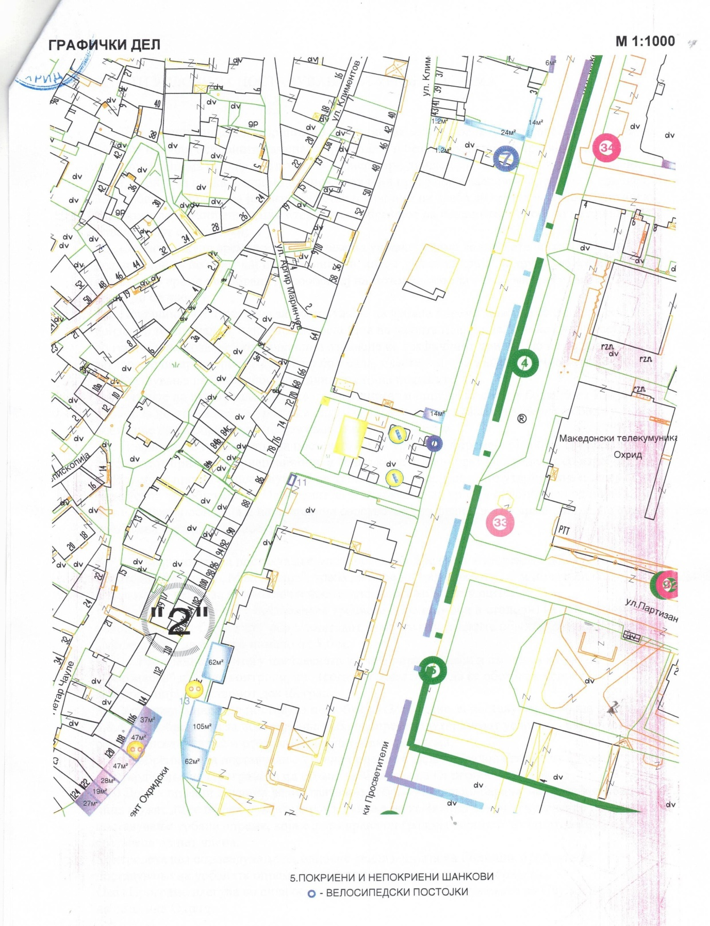


Образец на пријава

ВРЗ ОСНОВА НА ОБЈАВЕНИОТ ОГЛАС БР. 12/2026 ЗА ПРИБИРАЊЕ НА ПРИЈАВИ ЗА ВРЕМЕНО КОРИСТЕЊЕ НА ПРОСТОР ЗА ПОСТАВУВАЊЕ НА УРБАНА ОПРЕМА - ЗА ПРОДАЖБА НА УМЕТНИЧКИ СЛИКИ И КНИГИ ДОСТАВУВАМ

ПРИЈАВА

- ОПШТ ДЕЛ
Име на понудувачот:
(назив на правно лице според тековна состојба или име,татково име и презиме за физичко лице)
Контакт информации
Седиште/адреса:
Телефон:
моб.телефон:
факс:
Е-пошта:
Лице за контакт:
Одговорно лице (управител):
Даночен број: ЕМБС
ЕМБГ: (за физичко лице)

Во прилог на понудата доставувам:
    - За правни субјекти
      - Потврда за регистрирана дејност издадена од Централен регистар на РСМ или соодветен документ-доказ дека припаѓа на соодветно здружение – (не постари од 6 месеци)
      - Фотокопија од лична карта од управителот
    - За физички лица
      - Фотокопија од лична карта
3. Уплатница за платен депозит за учество
- Локација _______

Датум Подносител на пријавата

_______________________ _________________________________

